STREDNÁ ODBORNÁ ŠKOLA DOPRAVNÁ, KVAČALOVA 20, BRATISLAVA

SYSTÉMY KONTAJNEROVEJ A KOMBINOVANEJ DOPRAVY
A ICH VYUŽITIE V LOGISTICKOM REŤAZCI

Dominik Ágh
IV.LA

2019
Systémy kontajnerovej a kombinovanej dopravy a ich využitie v logistickom centre
Metrans Danubia a.s.

Maturitný projekt
Dominik Ágh

Stredná odborná škola dopravná, Kvačalova 20, Bratislava
Študijný odbor: 3760 M prevádzka a ekonomika dopravy
Konzultant: Ing. Emil Chnápko

Dátum odovzdania práce: 22.2.2019

Čestné prehlásenie

Vyhlasujem, že som maturitný projekt napísal samostatne pod odborným vedením
konzultanta maturitného projektu a použil som iba uvedenú literatúru.
Zároveň vyjadrujem svoj súhlas, aby môj maturitný projekt bol použitý ako učebná pomôcka
pre potreby školy.
Svoje vyhlásenie potvrdzujem vlastnoručným podpisom.

Bratislava, 22.2.2019 ....................................
Podpis
Abstrakt

ÁGH, Dominik: Systémy kontajnerovej a kombinovanej dopravy a ich využitie v logistickom centre [Maturitný projekt] Dominik Ágh – Stredná odborná škola dopravná, Kvačalova 20, Bratislava. Študijný odbor: 3760 M prevádzka a ekonomika dopravy. Konzultant: Ing. Emil Chnápko. Komisia pre obhajoby: praktická časť odbornej zložky maturitnej skúšky. Stupeň odbornej kvalifikácie: úplné stredné odborné vzdelanie. Bratislava: Stredná odborná škola dopravná 2019.

Abstract

ÁGH, Dominik: Systems of container and combined transport and their use in logistic center [Maturity project] Dominik Ágh – Secondary vocational school of transport, Kvačalova 20, Bratislava. Field of study: 3760 M traffic and economy of transport. Consultant: Ing. Emil Chnápko. Defense commission: the practical part of the maturita examination. Level of professional qualifications: full secondary vocational education. Bratislava: Secondary vocational school of transport 2019.

Obsah

Úvod .......................................................................................................................................... 5
Základné pojmy ....................................................................................................................... 6
1.Spoločnosť Metrans Danubia a.s. .......................................................................................... 7
2.Kombinovaná doprava ........................................................................................................... 9
2.1. Prepravné systémy kombinovanej dopravy .................................................................. 10
3.Kontajnery ............................................................................................................................ 16
3.1.Druhy kontajnerov ......................................................................................................... 18
3.2.Označovanie kontajnerov ............................................................................................... 20
3.3.Schvaľovanie kontajnerov .............................................................................................. 20
4.Príklad na prepravu tovaru v kombinovanej doprave .......................................................... 22
Záver ...................................................................................................................................... 30
Použitá literatúra .................................................................................................................. 31
Prílohy .................................................................................................................................... 32

Úvod

V maturitnom projekte sa zaoberám systémom kontajnerovej a kombinovanej dopravy a jeho využitia v logistickom reťazci. Ako príklad k tejto maturitnej práci mi poslúži firma Metrans Danubia a.s., v ktorej som vykonával prax. V maturitnom projekte som sa snažil využiť poznatky, ktoré som nadobudol počas štyroch rokov štúdia na Strednej odbornej škole dopravnej, Kvačalova 20. Mojím cieľom v tejto maturitnej práci je, aby som oboznámil čitateľa o fungovaní kombinovanej prepravy vo firme Metrans Danubia a.s.

Základné pojmy

Dopravca – fyzická alebo právnická osoba prevádzkujúca dopravu buď vlastnými alebo
prenajatými dopravnými prostriedkami.
Doprava – úmyselný pohyb (jazda, plavba, let) dopravných prostriedkov po dopravných
cestách alebo činnosť dopravných zariadení, ktorými sa uskutočňuje preprava.
Príkazca – spoločný názov pre odosielateľa, prijímateľa alebo tretiu nimi poverenú osobu,
ktorou môže byť zasielateľ.
Preprava – činnosť, ktorou sa priamo uskutočňuje premiestňovanie osôb a vecí (nákladu)
dopravnými prostriedkami alebo dopravnými zariadeniami.
Zasielateľ – fyzická alebo právnická osoba, ktorá obstaráva prepravu pod vlastným menom a
na cudzí účet.
Kombinovaná preprava – je to preprava dvomi alebo viacerými druhmi dopráv.
Intermodálna preprava – špeciálny prípad kombinovanej prepravy, pri ktorom sa
prepravuje jedna nákladová jednotka napr. kontajner s viacerými druhmi dopráv.
Multimodálna preprava – je preprava minimálne dvoma druhmi dopravy.
Ťahač – je nákladný automobil určený na pripojenie a ťahanie návesu alebo prívesu.
Spreader – je zariadenie na upevnenie prepravných kontajnerov na žeriavy.
KD – skratka kombinovanej dopravy.

1.Spoločnosť Metrans Danubia a.s.

Obr. č.1: Logo spoločnosti Metrans

Spoločnosť Metrans Danubia a.s. bola založená v roku 1999, toto logistické centrum je poskytovateľom all-inclusive just-in-time intermodálnej železnično-cestnej prepravy, prevádzkovaním vlastných vlakov s námorným nákladom z / do Českej republiky, Slovenska, Maďarska a nových servisov do vnútrozemia Nemecka a Rakúska, ktoré sú spojené prostredníctvom železnice s hlavnými európskymi prístavmi vrátane Hamburgu, Bremerhavenu, Rotterdamu a Duisburgu, alebo hlavných južných železničných spojení do Koperu, Trieste, Rijeky. Spoločnosť Metrans má vybudovanú vlastnú sieť vysoko sofistikovaných kontajnerových terminálov a moderných železničných záchytných terminálov v Čechách, na Slovensku a v Rakúsku.

Oddelenia zabezpečujúce plynulý chod terminálu spoločnosti Metrans Danubia a.s.
Zákaznícky servis – komunikuje so zákazníkom prevažne v anglickom jazyku, zapisuje objednávky do systému, informuje zákazníkov o stave prepráv a rieši problémy a žiadosti zákazníkov.
Technické oddelenie – vykonáva vstupnú kontrolu kontajnerov, zváračské a zámočnícke práce, prekladanie kontajnerov, revíziu a opravu strojov a žeriavov.
Oddelenie Rail – zabezpečuje fyzickú a dokumentovanú kontrolu vlakov, pristavovanie a posun vozňov, technické prehliadky a plánuje odchody a príchody vlakov.
Colná deklarácia – vykonáva preclievanie tovarov, vystavuje colné doklady a spolupracuje s colným úradom.
Finančné oddelenie – vykonáva fakturáciu, vedie účtovníctvo vykonáva uzávierky a finančnú kontrolu dcérskych spoločností.
Oddelenie Depo – zabezpečuje kontrolu prichádzajúcich a odchádzajúcich kontajnerov, prácu s vysokozdvižným vozíkom, asistenčné práce pri colných kontrolách, nakladanie a vykladanie kontajnerov.

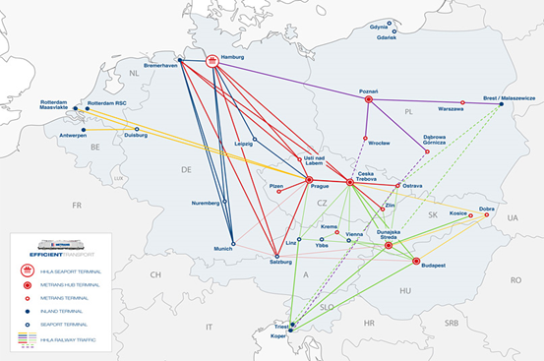
Obr. č.2: Vlakové spojenia terminálov spoločnosti Metrans

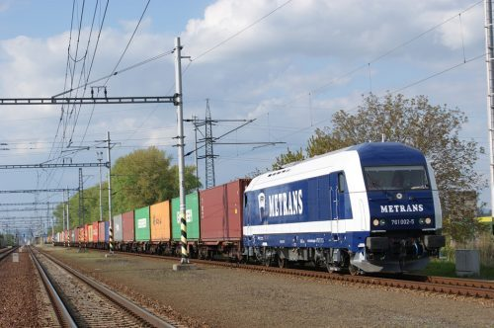
Obr. č.3: Nákladný vlak firmy Metrans

2.Kombinovaná doprava

Kombinovaná doprava - je preprava viacerými druhmi dopráv s podstatnou časťou trasy po železnici, vode, prípadne letecky, pričom začiatočná a konečná fáza prepravy sa uskutoční cestnou dopravou a mala by byť najkratšia. Inými slovami, pojmom kombinovaná doprava sa označuje prepravný systém, ktorý spája najmenej dvoch dopravcov v rámci prepravného reťazca, pričom tovar neopustí pôvodnú nákladovú jednotku, prevažná časť prepravy prebehne najčastejšie po železnici, vnútrozemských alebo námorných vodných cestách a na cestnú dopravu na začiatku a na konci prepravného reťazca pripadne, pokiaľ možno, len malý podiel.

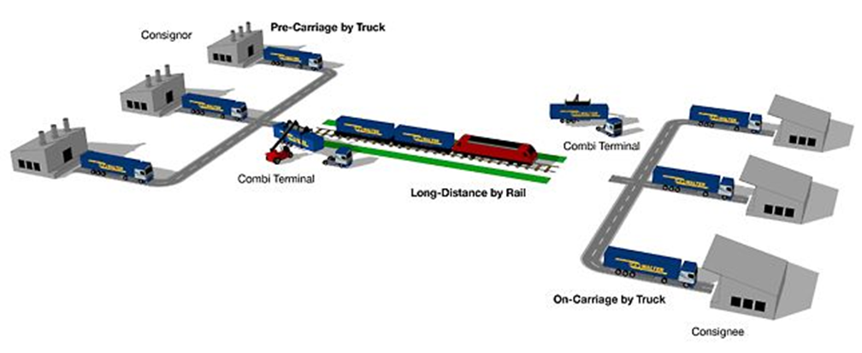
Obr. č.4: Kombinovaná preprava cesta – železnica

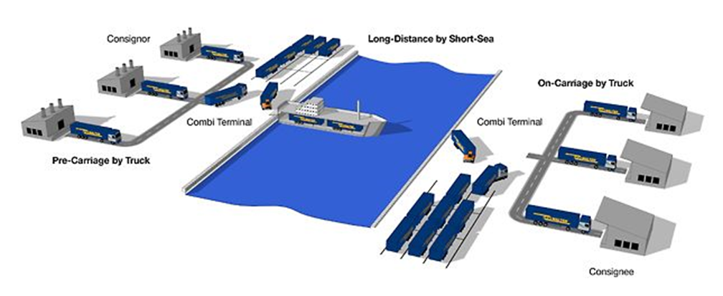
Obr. č.5: Kombinovaná preprava cesta – námorná preprava
2.1.Prepravné systémy kombinovanej dopravy

Kontajnerový prepravný systém - preprava veľkých kontajnerov na plošinových vozňoch alebo vozňoch s priehlbinou. Nakládka sa vykonáva pomocou žeriavu alebo prekladača vybaveného spreaderom. Tento systém je najrozšírenejší, lebo umožňuje využívať kontajnery unifikované podľa normy ISO.
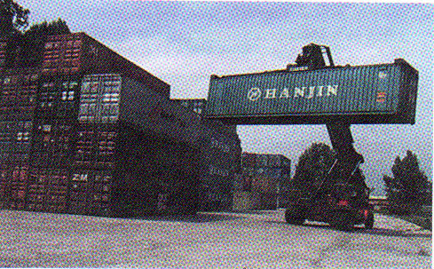
Obr. č.6: Čelný prekladač kontajnerov

Systém prepravy výmenných nadstavieb - preprava výmenných nadstavieb na plošinových vozňoch alebo vozňoch s priehlbinou. Nakládka sa vykonáva pomocou žeriavu alebo prekladača vybaveného klieštinami. Nevýhodou je, že nadstavby sa nedajú stohovať, a preto vyžadujú väčšie skladovacie plochy v prekladiskách kombinovanej dopravy.
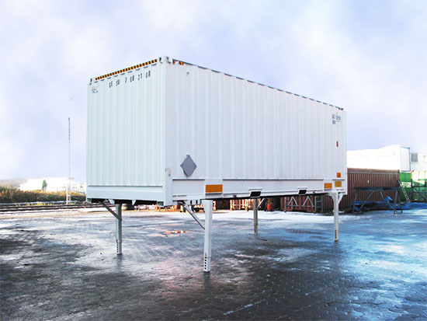
Obr. č.7: Výmenná nadstavba

Systém prepravy cestných návesov bežnej stavby - preprava návesov sa uskutočňuje na železničných vozňoch typu Wippen s priehlbinou pre kolesá návesu, nakládka sa vykonáva horizontálne pomocou špeciálneho ťahača spätným chodom.

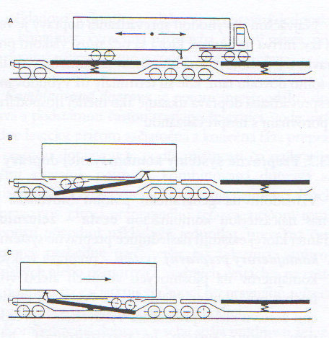
Obr. č.8: Nakládka návesu na vozeň Wippen

Systém prepravy cestných návesov konštrukčne upravených na uchytenie klieštinami - preprava po železnici je na tzv. košových vozňoch s priehlbinami pre kolesá návesu, nakládka sa vykonáva vertikálnym spôsobom pomocou portálového žeriavu alebo mobilného čelného nakladača.

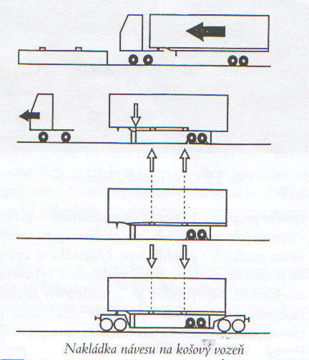
Obr. č.9: Nakládka návesu na košový vozeň

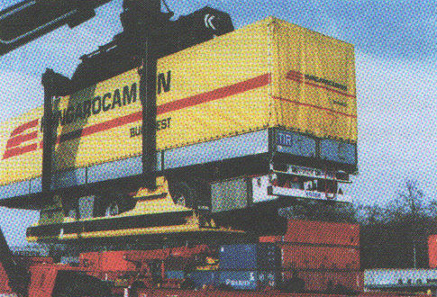
Obr. č.10: Nakládka návesu na košový vozeň
Systém prepravy cestných súprav - systém RO-LA (skratka z nemeckého Rollende Landstrasse) - preprava nákladných automobilov a cestných súprav (prívesových alebo návesových) na plošinových vozňoch so zníženou podlahou na 410 mm nad temenom koľajnice. Nakládka je pomocou prenosnej rampy, po ktorej vchádzajú vozidlá plynulo za sebou. Vodiči sprevádzajú vozidlá v ležadlových alebo lôžkových vozňoch.

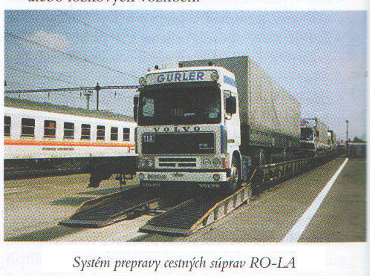
Obr. č.11: Systém prepravy cestných súprav RO-LA

Systém prepravy podvojných návesov - ide o bi modálny systém prepravy, ktorý Európa prevzala z USA a označuje sa názvom Road Rail. Podvojný náves má špeciálne upravenú (spevnenú) konštrukciu, umožňujúcu spojenie návesov do vlaku len pomocou železničných podvozkov. Výhodou systému je menšia náročnosť na dopravné prostriedky v porovnaní s bežnými kombinovanými dopravami. V podmienkach ŽSR sa tento systém v súčasnosti nepoužíva.
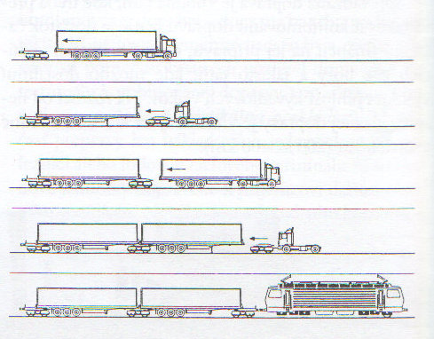
Obr. č.12: Nakládka podvojných návesov
Systém prepravy odvaľovacích kontajnerov - systém ACTS (Abroll Container Transport System) - cestné vozidlo je vybavené manipulátorom, takže okrem prepravy normalizovaného odvaľovacieho kontajnera umožňuje aj jeho prekládku na plošinový železničný vozeň s tromi otočnými rámami pre kontajnery. Nakládka je horizontálna, bez pomoci iných mechanizačných zariadení, otočný mechanizmus môže obsluhovať vodič cestného vozidla, čo znižuje náklady na manipuláciu a prekládku. Na Slovensku sa nepoužíva.
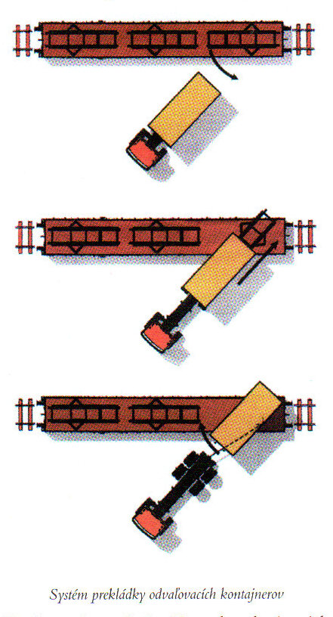
Obr. č.13: Systém prekládky odvaľovacích kontajnerov
Prepravné systémy používané v kombinácii voda - pozemná doprava sú pokračovaním cestnej alebo železničnej prepravy nákladových jednotiek pomocou lodí. Klasickým spôsobom prekládky je systém vertikálnej prekládky pomocou prístavných a lodných žeriavov LO-LO (load on - load off), bežný je aj systém horizontálnej prekládky cestných vozidiel RO-RO (roll on - roll off). Používajú sa tiež viacúčelové lode, ktoré prepravujú okrem kontajnerov aj cestné vozidlá, čím vzniká kombinácia oboch spôsobov nakládky; označovaná RO-LO (roll on - load on). Výhodou tohto systému je skrátenie nakládky lode a jej pobytu v prístave.

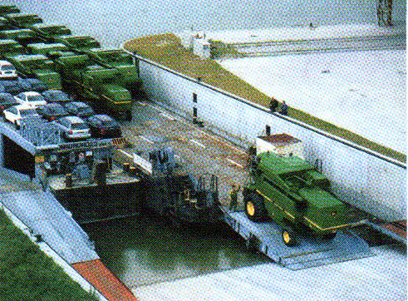
Obr. č.14: Vykládka lode RO-RO

Iným spôsobom kombinovanej dopravy v systéme rieka - more - rieka je preprava tzv. člnových kontajnerov (lichterov), čo sú riečne člny, ktoré sa po mori prepravujú pomocou špeciálnej materskej lode. Nakládka člnov sa robí buď pomocou lodných portálových žeriavov, alebo pomocou lodného výťahu - plošiny v zadnej časti lode, ktorý zdvihne na príslušnú palubu alebo spustí na vodnú hladinu dvojicu plávajúcich cínových kontajnerov. Ďalším spôsobom nakládky je tzv. naplavovanie, pri ktorom nie sú potrebné žiadne prístavné nábrežia ani mechanizmy Materská loď môže hneď po príchode na rejdu (otvorený prístav) vyložiť a bez ďalšieho čakania na prístavné nábrežie ihneď naložiť čakajúce člnové kontajnery. Medzitým tlačné remorkéry presúvajú plávajúce kontajnery medzi námornou loďou a nábrežím, kde už stačí iba minimálna potrebná hĺbka vody, alebo ich prepravujú proti prúdu priamo do riečnych prístavov, vzdialených aj stovky kilometrov od ústia rieky.

3.Kontajnery

Kontajner - je prepravný prostriedok tvoriaci úplne alebo čiastočne uzatvorený priestor, ktorý je špeciálne určený a uspôsobený na opakovanú prepravu tovaru a je stohovateľný. Spravidla je normovaný, spevnený a vodotesný.

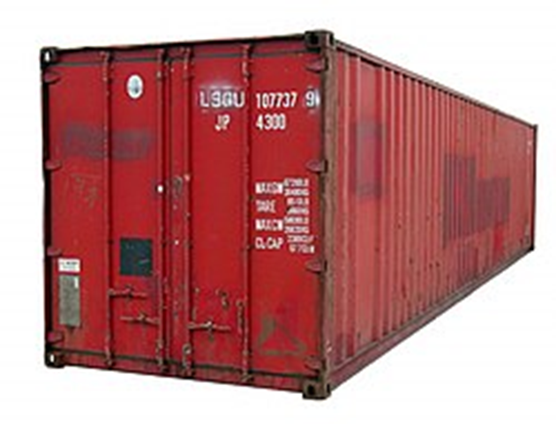
Obr. č.15: Kontajner

20" Kontajnery
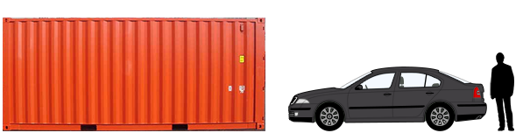
Technické údaje: steel 20' × 8' × 8,6'
Vonkajšie rozmery (d×š×v, mm): 6058 × 2438 × 2591
Vnútorné rozmery (d×š×v, mm): 5867 × 2330 × 2350
Kapacita: cca 33 m3
Váha: 2200 – 2500 kg
Nosnosť: 21800 – 28000 kg
Obr. č.16: 20 stopový kontajner

40" Kontajnery
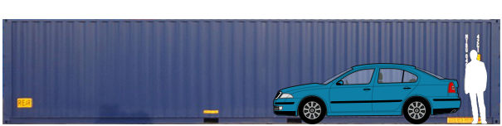
Technické údaje: steel 40' × 8' × 8,6'
Vonkajšie rozmery (d×š×v, mm): 12192 × 2438 × 2591
Vnútorné rozmery (d×š×v, mm): 11980 × 2330 × 2320
Kapacita: cca 67 m3
Váha: 3900 – 4000 kg
Nosnosť: 26000 kg
Obr. č.17: 40 stopový kontajner

40" HC Kontajnery
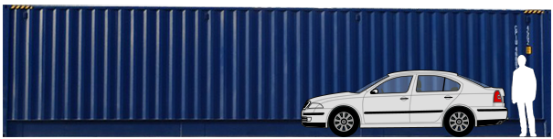
Technické údaje: steel 40' × 8' × 9,6'
Vonkajšie rozmery (d×š×v, mm): 12192 × 2438 × 2894
Vnútorné rozmery (d×š×v, mm): 11988 × 2330 × 2655
Kapacita: cca 70 m3
Váha: 4100 kg
Nosnosť: 26000 kg
Obr. č.18: 40 stopový HC kontajner

3.2.Druhy kontajnerov

Druhy kontajnerov:
Univerzálny - je určený na prepravu kusových materiálov, balených a nebalených výrobkov rôzneho tvaru, náhradných súčiastok a surovín. Tovar je možno ukladať na palety, vo zväzkoch alebo voľne ložený. Kontajner je vybavený buď jednými čelnými dvojkrídlovými dverami, alebo má ešte dvoje bočných dverí.
Otvorený - je určený na prepravu a krátkodobé skladovanie sypkých, zrnitých a práškových substrátov. ktorých povaha umožňuje plnenie a vyprázdňovanie vrchom. Proti poveternostným vplyvom a pri preprave kusového alebo paletovaného tovaru je možné kontajner prikryť plachtou.
Výsypný otvorený - je určený na prepravu a krátkodobé skladovanie sypkých substrátov ktoré nemusia byť chránené pred poveternostnými vplyvmi. Kontajner sa plní zvrchu a vyprázdňuje pomocou výsypného zariadenia.
Výsypný zatvorený (BULK kontajner) - je určený na prepravu a krátkodobé skladovanie sypkých, zrnitých substrátov, ktoré musia byť chránené pred poveternostnými vplyvmi, používa sa predovšetkým pre poľnohospodárske a potravinárske suroviny. Plní sa cez tri strešné uzatváracie otvory, vyprázdňuje sa pomocou výsypného zariadenia.
Plošinový (FLAT kontajner) - je určený na prepravu väčších strojárskych výrobkov, strojov alebo kusových materiálov nevyžadujúcich ochranu pred poveternostnými vplyvmi, napr. drevo, rúry a i.
Cisternový - je určený na prepravu a krátkodobé skladovanie kvapalín. Podľa povahy kvapalín sa používajú cisterny z rôznych druhov materiálov, napr. na potravinárske účely z nehrdzavejúcej ocele.
Kontinentálny (POOL kontajner) - má rovnaké využitie ako univerzálny kontajner, líši sa od neho rozmerom šírky v strede (2 500 mm), čo umožňuje lepšie využiť ložnú plochu pri preprave paliet - na rozdiel od univerzálneho kontajnera sa tak pri dĺžke 20' zmestí o štyri euro palety viac (dovedna 14 euro paliet v jednej vrstve).
High Cube - je extra veľký kontajner ktorí je určený na prepravu suchého nákladu, na rozdiel od štandardných 40´ DC stopových kontajnerov je vyšší o cca. 30 cm /1 stopa/. Tento parameter podmieňuje ich celkovo väčšiu kapacitu a hmotnosť.
Izotermický kontajner Refrigerated - je schopný udržiavať vnútornú teplotu od – 20°C po + 20°C a je určený na prepravu chladených a mrazených nákladov.
Cisternový kontajner Tank Container - tento kontajner je určený na prepravu kvapalných tovarov.
Chladiaci kontajner Reefer - tento kontajner je určený na prevoz tovaru, ktorí musí byť prepravovaný pri konštantnej teplote.
Rolkontajner ACTS - je určený na prepravu druhotných surovín a odpadu. Nepotrebuje na svoju manipuláciu terminál KD.
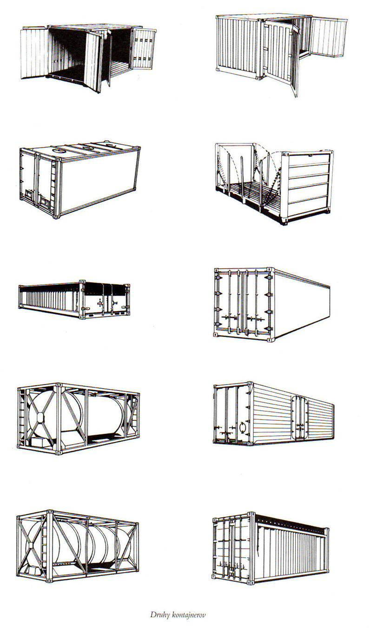
Obr. č.19: Druhy kontajnerov

3.3.Označovanie kontajnerov

V zmysle pravidiel BIC (Bureau International des Containers et du Transport Intermodal) a technickej normy STN-ISO 6346 sa označujú kontajnery alfanumerickým kódom na dverách a po všetkých stranách , hrubými bielymi alebo čiernymi písmenami a číslicami (podľa farby podkladu, iné farby nie sú povolené) v tvare:

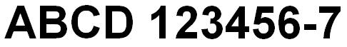
Obr. č.20: Písomné a číselne označenie kontajnerov

3.4.Schvaľovanie kontajnerov

Kontajnery dávané do obehu a udržované v obehu v zmysle Medzinárodného dohovoru o bezpečnosti kontajnerov 62/1986 Zb., prílohy I, kapitol III a IV, pre technické schvaľovanie kontajnerov v námornej, vnútrozemskej vodnej, železničnej a cestnej doprave sú povinní prvotne výrobca a následne vždy po piatich rokoch používania autorizovaný revízny orgán označovať tzv. schvaľovacím štítkom. Len takto označený kontajner bude pripustený do prepráv a správca BIC-CODE vydá na kontajner jedinečný alfanumerický identifikátor.
Schvaľovací štítok kontajnerov musí zodpovedať uvedenému vzoru. Musí byť spoľahlivo pripevnený na kontejneri a mať formu obdĺžnika s rozmermi minimálne 200 mm x 100 mm a nepodliehať korózii a vplyvu ohňa. Na povrchu schvaľovacieho štítku musí byť vygravírované, vyrazené alebo jasne a spoľahlivo uvedené akýmkoľvek iným spôsobom písmenami s výškou minimálne 8 mm: "Schválené podľa podmienok bezpečnosti KBK"; výška všetkých ostatných písmen a čísel uvedených na schvaľovacom štítku KBK nesmie byť menšia než 5.

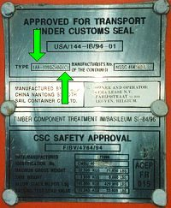 | 1. ............................... [GB - L/749/2/7/75]  2. ............................... dátum výroby  3. ............................... identifikačné číslo  4. ............................... max. brutto hmotnosť ... kg ... lb  5. ............................... prípustná stohovacia hmotnosť  pri zaťažení 1,8 g ... kg ... lb 100 mm  6. ............................... zaťaženie pri skúške pevnosti  konštrukcie ..... kg ..... lb  7. ............................... pevnosť čelnej steny  8. ............................... pevnosť bočnej steny  9. ............................... dátum (mesiac a rok) prvej prehliadky
Obr. č.21: Schvaľovací štítok

1. Schvaľujúca krajina, číslo schválenia, ako je uvedené ako príklad v riadku 1. (schvaľujúca krajina musí byť označená osobitným znakom používaným pre označenie krajiny pri registrácii automobilov v medzinárodnej premávke.)
2. Dátum (mesiac a rok) výroby
3. Sériové číslo kontejnera udelené výrobcom alebo pri existujúcich kontejneroch, pri ktorých číslo nie je známe, číslo udelené správcom registra kontajnerov
4. Maximálna prevádzková brutto hmotnosť (kg a lb)
5. Prípustná stohovacia hmotnosť pri zaťažení 1,8 g (kg a lb)
6. Hodnota zaťaženia pri skúške bočnej tuhosti konštrukcie (kg a lb)
7. Pevnosť čelnej steny sa uvádza na schvaľovacom štítku len v prípade, keď bočné steny sú vypočítané na zaťaženie nižšie alebo vyššie o O,5 než max. prípustné užitočné zaťaženie, t.j. 0,4 P.
8. Pevnosť bočnej steny sa uvádza na schvaľovacom štítku len v prípade, keď bočné steny sú konštruované na zaťaženie nižšie alebo vyššie o 0,6 než max. prípustné užitočné zaťaženie, t.j. 0,6 P.
9. Dátum (mesiac a rok) prvej prehliadky nových kontejnerov a dátum (mesiac a rok) nasledujúcich prehliadok, ak sa schvaľovací štítok používa na tento účel.

4.Príklad na prepravu tovaru v kombinovanej doprave

V príklade budem písať o postupoch pri vykonávaní Importnej a Exportnej prepravy kontajnera v rámci logistickej firmy Metrans Danubia a.s.

Prvý príklad (Export)
Dňa 11.1.2019 spoločnosť Metrans Danubia a.s. obdržala od spoločnosti Schindler a.s. objednávku na prepravu častí strojov z Dunajskej Stredy na Slovensku do mesta Lübeck v Nemecku.
Na obdržanú objednávky urobili zamestnanci cenovú ponuku v sume 4 793,-EUR ktorú poslali zákazníkovi na odsúhlasenie. Po odsúhlasení a zaplatení prepravného bola objednávka zapísaná do interného informačného systému a bol na objednávku vybraný cestný dopravca Shipvio.
Cestný dopravca dňa 12.1.2019 o 15:00 hodine pristavil ťahač MAN v termináli Metrans v Dunajskej Strede na nakládku prázdneho kontajnera. O 16:00 hodine pomocou kolesového nakladača naložili kontajner čísla CAIU 197357-1 na kamión.
O 17:00 hodine dopravca s vystaveným nákladným listom CMR odišiel do spoločnosti Schindler v Dunajskej Strede, kam došiel o 17:15 hodine.
Tovar bol v spoločnosti Schindler naložený vysokozdvižným vozíkom do kontajnera. Nakládka trvala 1 hodinu.
O 18:15 hodine ťahač s kontajnerom odišiel do terminálu Metrans, kam prišiel o 18:30 hodine. Kontajner bol preložený pomocou portálového žeriavu na železničný vozeň Sgnss 31564575201-7 zaradený do vlaku 12514 smerujúci do terminálu Česká Třebová v Českej republike.
Vlak odišiel dňa 12.1.2019 o 20:30 hodine. Do terminálu Česká Třebová vlak došiel dňa 13.1.2019 o 01:00 hodine.
Vozeň v Českej Třebovej s kontajnerom bol preradený do vlaku 25010 o 02:30 hodine smerujúceho do terminálu Hamburg v Nemecku.
Vlak s vystaveným nákladným listom CIM a súpisom kontajnerov a vozňov dorazil do terminálu dňa 13.1.2019 o 14:00 hodine.
O 16:00 hodine bol kontajner preložený z vlaku na pristavený ťahač Mercedes.
O 18:00 hodine ťahač odišiel z terminálu Hamburg na miesto dodania tovaru v Lübecku.
Do Lübecku ťahač došiel o 19:30 hodine. Tam zákazník vyložil tovar z kontajneru a následne bol prázdny kontajner poslaný späť do prístavu Hamburg kam dorazil o 22:00 hodine.
Tým sa ukončila celková exportná preprava.

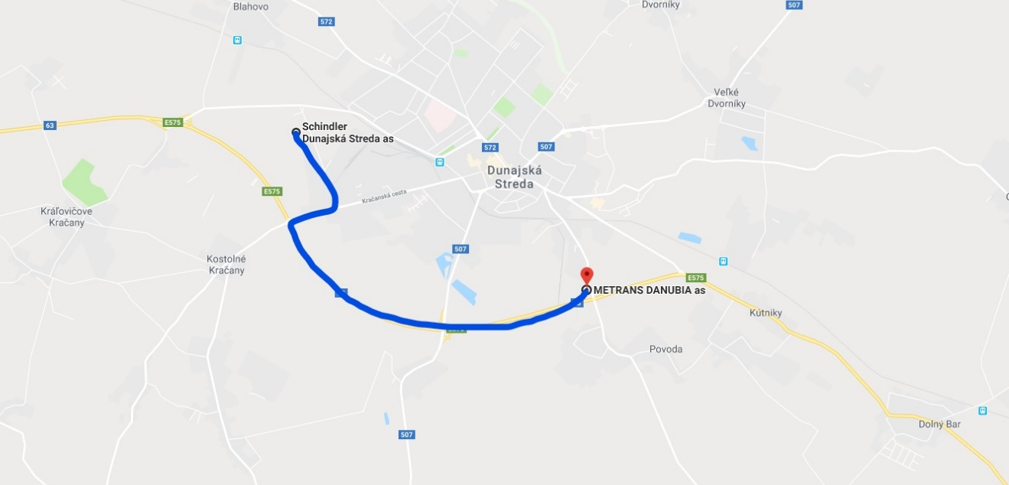
Obr. č.22: Trasa: Metrans Danubia a.s. – Schindler a.s. – Metrans Danubia a.s.

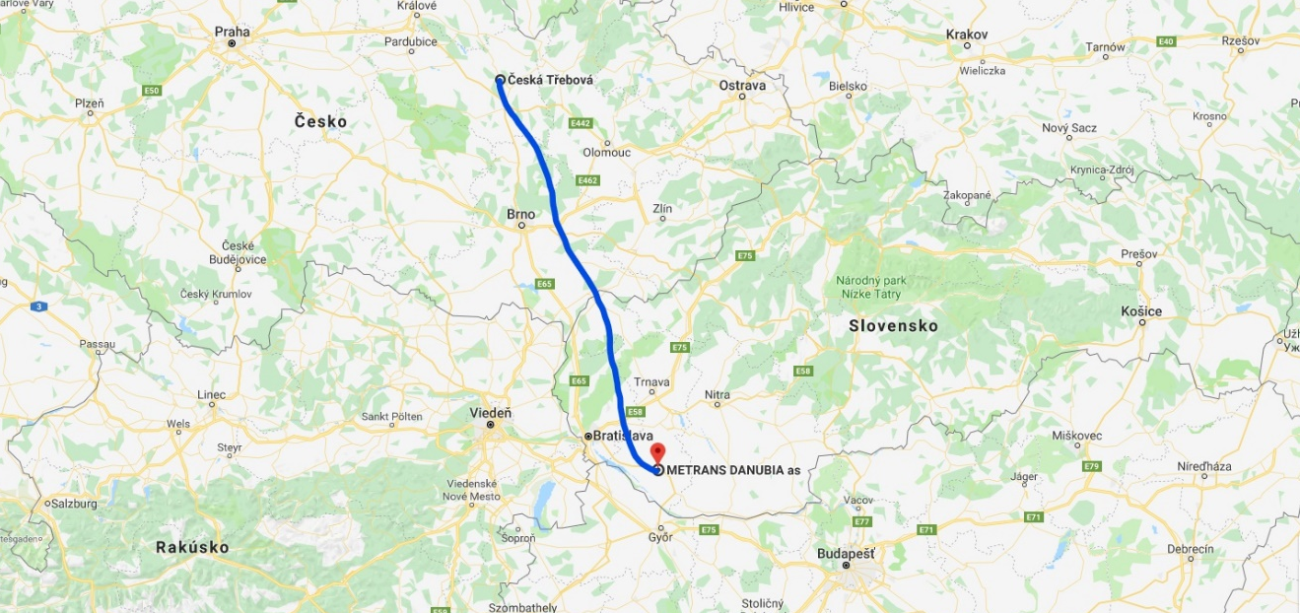
Obr. č.23: Trasa: Metrans Danubia a.s. – Česká Třebová

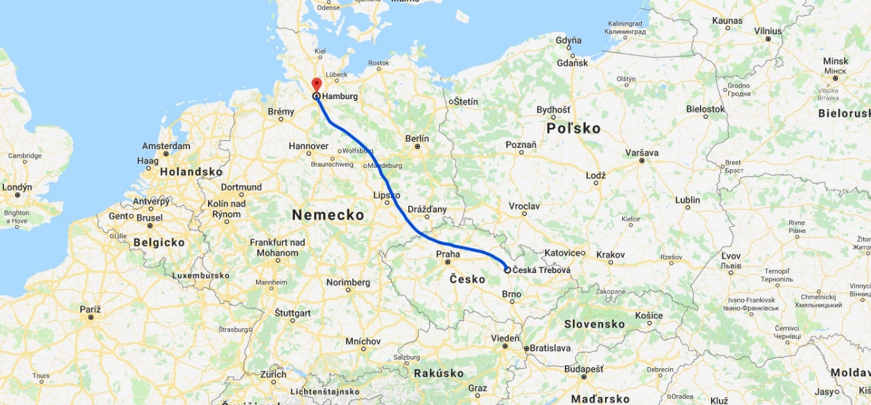
Obr. č.24: Trasa: Česká Třebová – Hamburg

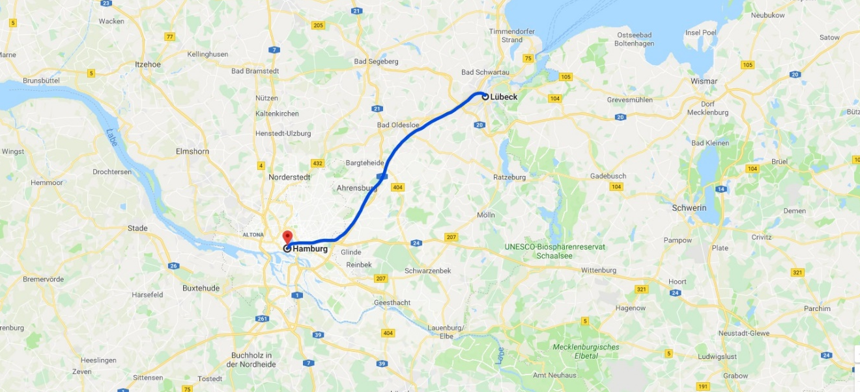
Obr. č.25: Trasa: Hamburg – Lübeck – Hamburg

- Tr1 – paragraf 9 bod 0901
dovozné za prepravu zásielok UTI vo vnútroštátnej a medzinárodnej preprave sa vypočíta vynásobením príslušnej sadzby dovozného za UTI1 zodpovedajúcim rastovým koeficientom v závislosti od kódu dĺžky a hmotnosti UTI1
- Dovozné sa vypočíta za každú UTI osobitne
- Dovozné za vozeň je súčtom dovozného za jednotlivé UTI
- Dovozné sa vypočíta za úhrnnú hmotnosť tovaru a prázdnej UTI
Bod 0905
Sadzba dovozného pre zásielky UTI na vozňoch ktoré poskytol dopravca v medzinárodnej preprave sú uvedené v tabuľke 94
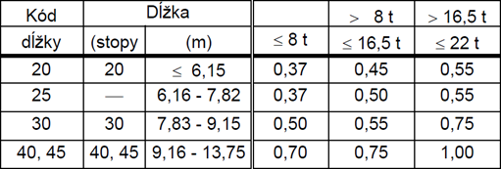
Výpočet prepravného (Export)
Kontajner: 40 stopový (2 UTI)
Celková hmotnosť kontajnera: 20 ton
Cestná doprava
Metrans Danubia a.s. – Schindler a.s. – Metrans Danubia a.s.
- kilometre: 6
- sadzba na 1 kilometer je 1,50,-EUR
- výsledok: 1,50 . 6 = 9,-EUR
Železničná doprava
Metrans Danubia a.s. – Česká Třebová
- kilometre: 275
- sadzba dovozného: 796 . 2
- rastový koeficient pre hmotnosť je 1,00
- výsledok: 796 . 2 . 1 = 1 592,-EUR
Česká Třebová – Hamburg
- kilometre: 800
- sadzba dovozného: 800 . 2
- rastový koeficient pre hmotnosť je 1,00
- výsledok: 1 545 . 2 . 1 = 3 090,-EUR
Cestná doprava
Hamburg – Lübeck – Hamburg
- kilometre: 68
- sadzba na 1 kilometer je 1,50,-EUR
- výsledok: 1,50 . 68 = 102,-EUR
Celková cena za prepravu je 4 793,-EUR
Druhý príklad (Import)
Firma Škoda Auto s.r.o dňa 22.1.2019 požiadala spoločnosť Metrans Danubia a.s. o zabezpečenie prepravy autodielov z Bangkoku v Thajsku do ich závodu v Bratislave na Slovensku. Zamestnanci spoločnosti Metrans si vyžiadali cenovú ponuku od lodiara Maersk Line. Po vyžiadaní vystavili celkovú cenovú ponuku v sume 4 484,-EUR.
Po odsúhlasení a zaplatení ceny prepravy zákazníkom, sa v termináli Laem Chabang v Thajsku dňa 23.1.2019 o 11:00 hodine naložil prázdny kontajner s číslom RZDU 729187-2 na ťahač Iveco, ktorý o 12:00 hodine odišiel do Bangkoku. Ťahač do Bangkoku došiel o 13:45 hodine.
Tovar sa naložil do kontajnera o 15:30 hodine. Následne bol kontajner doručený do prístavu Laem Chabang v Thajsku o 17:00 hodine.
V prístave bol kontajner prijatý na oddelenie Depo kde sa vykonala kontrola kontajnera a prekládka na loď o 19:00 hodine.
Zákazník zabezpečil colnú deklaráciu a uvoľnenie kontajnera v prístave.
Loď vyplávala z prístavu Laem Chabang dňa 23.1.2019 o 21:00 hodine a do prístavu Koper v Slovinsku dorazila dňa 11.2.2019 o 15:00 hodine.
V prístave Koper bol kontajner preložený na vlak s číslom 61700 ,ktorý o 19:00 hodine odišiel do terminálu Metrans v Dunajskej Strede aj s vystaveným nákladným listom CIM a súpisom kontajnerov a vozňov.
Do terminálu vlak dorazil dňa 12.2.2019 o 01:30 hodine.
Kontajner bol v termináli Metrans po vykládke z vlaku o 03:00 hodine prijatý na oddelenie Depo a bola na ňom vykonaná komerčná kontrola.
Dňa 12.2.2019 bol kontajner o 10:00 hod. naložený na ťahač Volvo, ktorý odišiel na miesto dodania tovaru s vystaveným nákladným listom CMR.
Po dorazení do firmy Škoda Auto s.r.o v Bratislave o 13:00 hodine zákazník vyložil tovar.
Následne bol prázdny kontajner dovezený cestným dopravcom späť do firmy Metrans Danubia a.s. o 16:00 hodine.
Tým sa ukončila celková importná preprava.

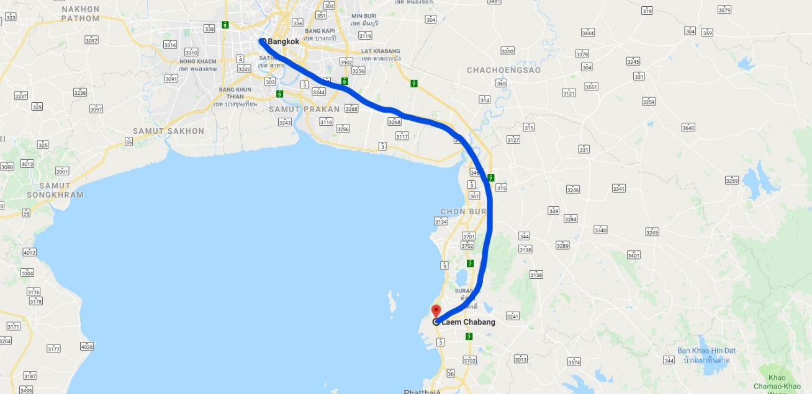
Obr. č.26: Trasa: Laem Chabang – Bangkok – Laem Chabang

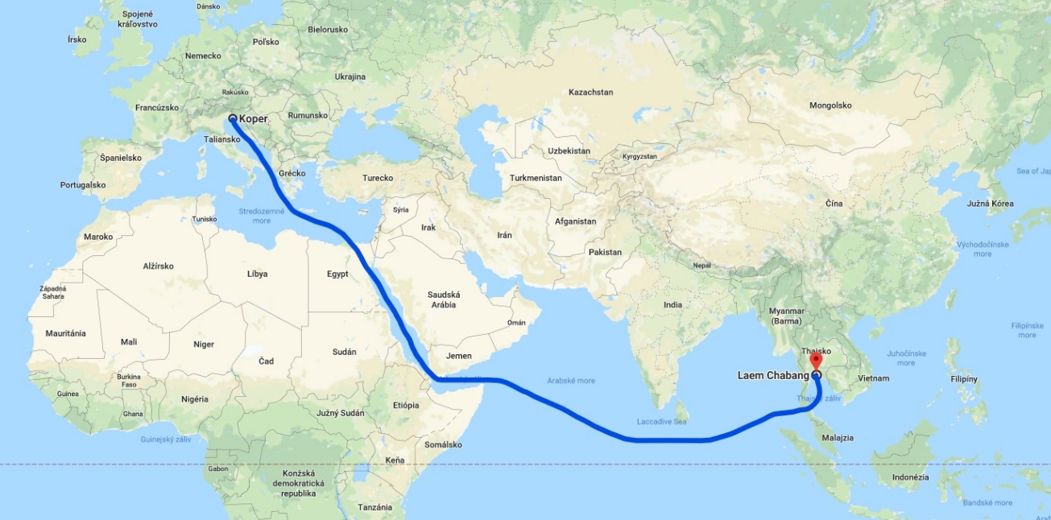
Obr. č.27: Trasa: Laem Chabang – Koper

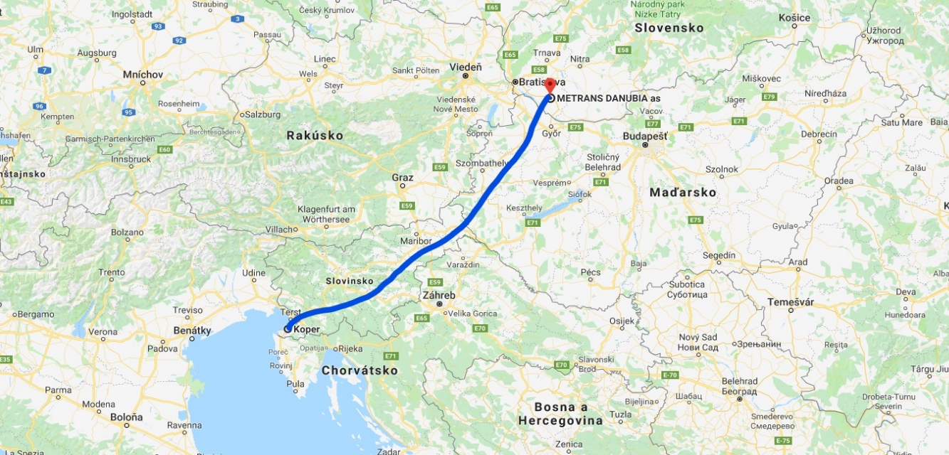
Obr. č.28: Trasa: Koper – Metrans Danubia a.s.

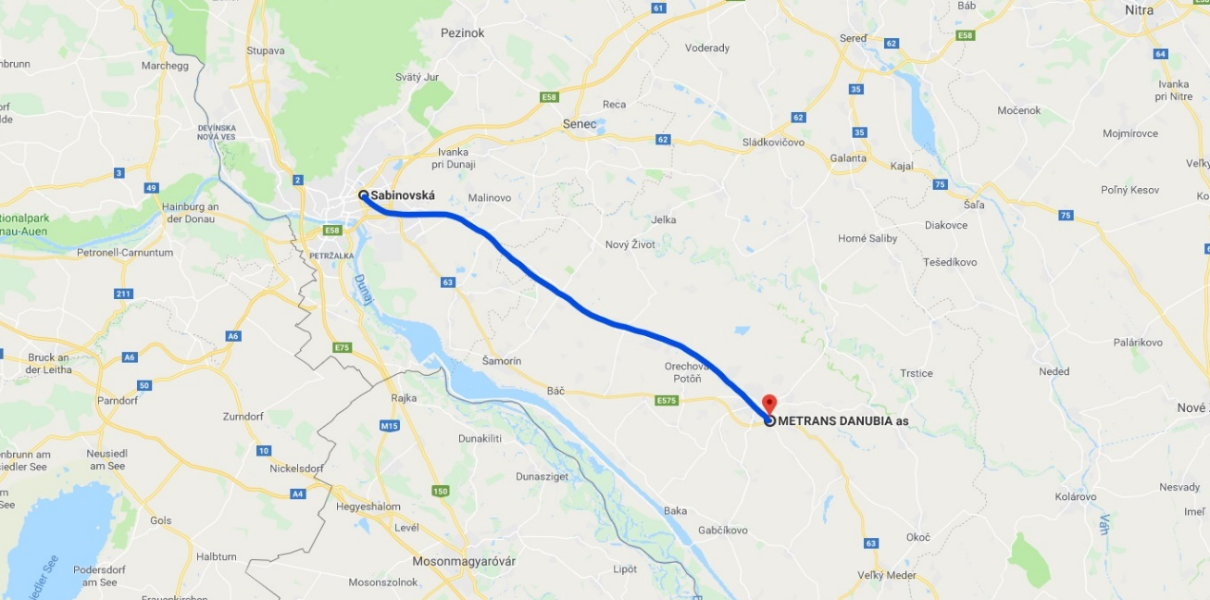
Obr. č.29: Trasa: Metrans Danubia a.s. – Škoda Auto s.r.o – Metrans Danubia a.s.

- Tr1 – paragraf 9 bod 0901
dovozné za prepravu zásielok UTI vo vnútroštátnej a medzinárodnej preprave sa vypočíta vynásobením príslušnej sadzby dovozného za UTI1 zodpovedajúcim rastovým koeficientom v závislosti od kódu dĺžky a hmotnosti UTI1
- Dovozné sa vypočíta za každú UTI osobitne
- Dovozné za vozeň je súčtom dovozného za jednotlivé UTI
- Dovozné sa vypočíta za úhrnnú hmotnosť tovaru a prázdnej UTI
Bod 0905
Sadzba dovozného pre zásielky UTI na vozňoch ktoré poskytol dopravca v medzinárodnej preprave sú uvedené v tabuľke 94
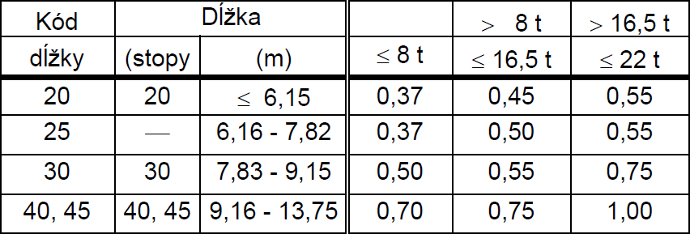
Výpočet prepravného (Import)
Kontajner: 40 stopový (2 UTI)
Celková hmotnosť kontajnera: 18 ton
Cestná doprava
Laem Chabang – Bangkok – Laem Chabang
- kilometre: 125
- sadzba na 1 kilometer je 1,50,-EUR
- výsledok: 1,50 . 125 = 187,50,-EUR
Námorná doprava
Laem Chabang – Koper
- cena: 1 500,-EUR
Železničná doprava
Koper – Metrans Danubia a.s.
- kilometre: 530
- sadzba dovozného: 1 366 . 2
- rastový koeficient pre hmotnosť je 1,00
- výsledok: 1 366 . 2 . 1 = 2 732,-EUR
Cestná doprava
Metrans Danubia a.s. – Škoda Auto s.r.o – Metrans Danubia a.s.
- kilometre: 43
- sadzba na 1 kilometer je 1,50,-EUR
- výsledok: 43 . 1,50 = 64,50,-EUR
Celková cena za prepravu je 4 484,-EUR
Záver

Cieľom maturitného projektu s názvom Systémy kontajnerovej a kombinovanej dopravy a ich využitie v logistickom reťazci /dovoz, vývoz/ vo firme Metrans Danubia a.s. bolo priblížiť a predstaviť firmu Metrans Danubia a.s., v ktorej som absolvoval školskú prax. Pochopil som zabezpečovanie prepravy touto firmou, vrátane dokladov používaných pri preprave tovaru. V praktickej časti som sa venoval konkrétnym prepravám tovaru a popisu prepravy.
Na záver by som sa chcel poďakovať p. profesorovi Ing. Emilovi Chnápkovi, ktorý bol môj konzultant, za jeho pomoc a poskytnutie materiálov pri tvorbe práce.

Použitá literatúra

https://www.metrans.eu/terminal-operations/rail-hub-terminal-dunajska-streda-sk/
https://www.euroekonom.sk/obchod/logistika/logisticky-retazec/
https://czadro1.webnode.sk/news/prepravne-systemy-kombinovanej-dopravy/
http://www.lkw-walter.sk/sk/zakaznik/kombinovana-doprava/kombinovana-doprava-funguje-takto

Prílohy

Zoznam príloh:
Príloha 1: Nákladný list CMR
Príloha 2: Nákladný list CIM
Príloha 3: Objednávkový list
Príloha 4: Tabuľka na výpočet dovozného v železničnej doprave
Príloha 5: Nákladný list Bill of Lading

Príloha 1

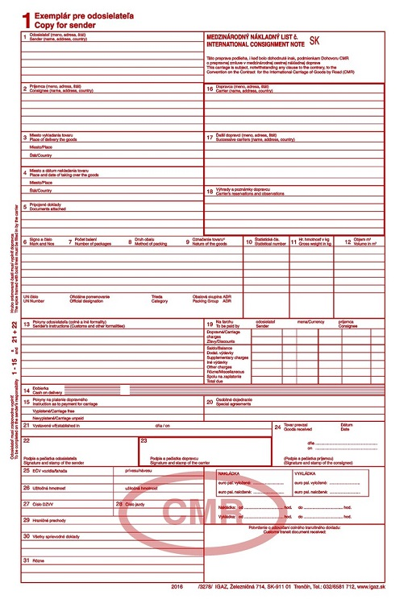

Príloha 2

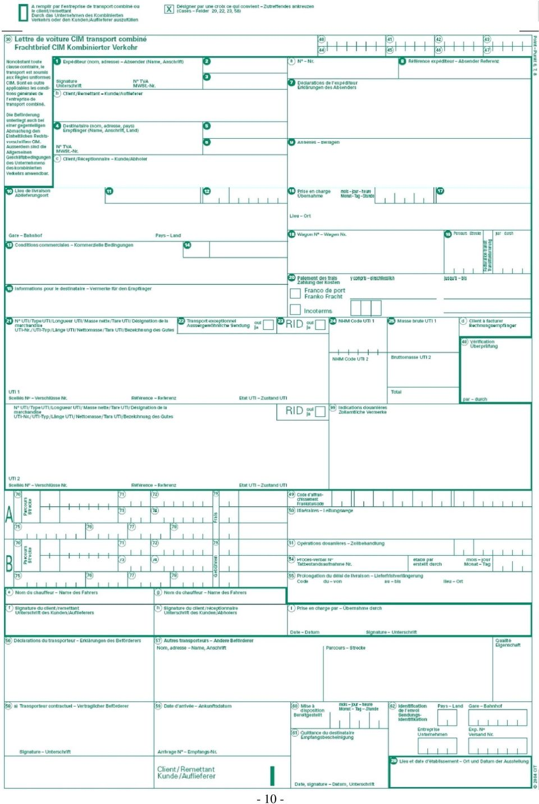
Príloha 3

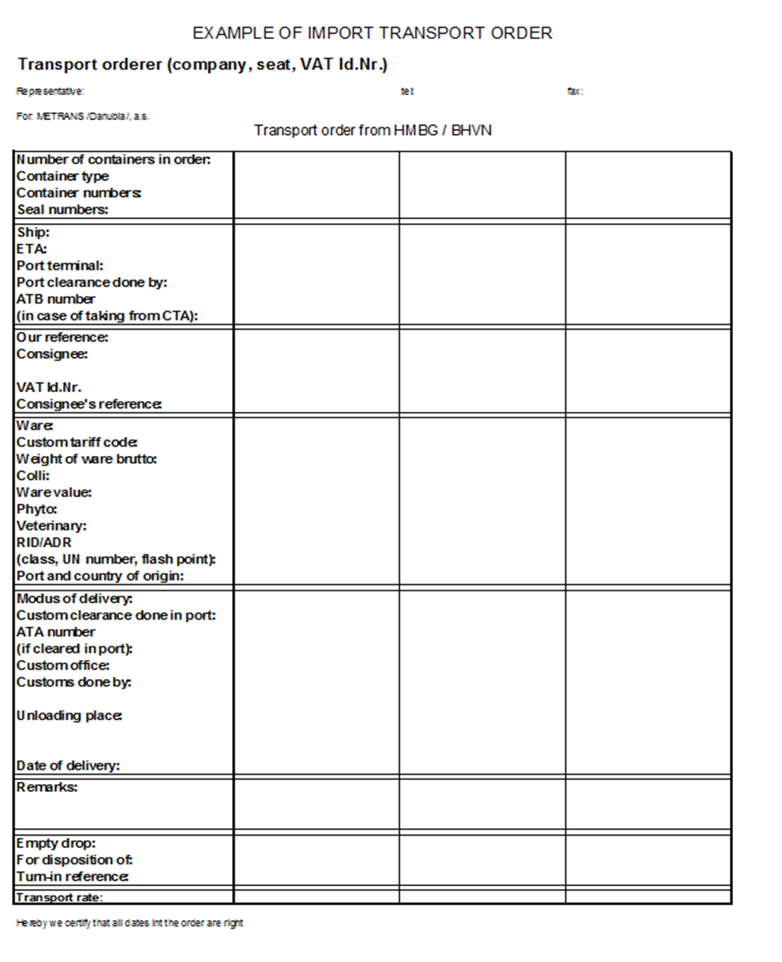

Príloha 4

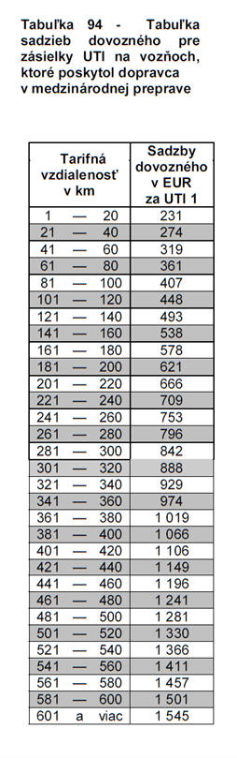

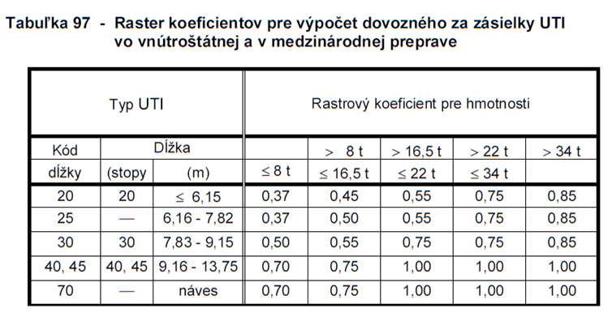

Príloha 5

